**< [Ajuste] EMS 0158-Cadastro de Cota Cobrança>**

Histórico de Revisão

|  |  |  |  |  |
| --- | --- | --- | --- | --- |
| **Data** | **Versão** | **Descrição** | **Autor (es) da Revisão** | **Área** |
| 28/12/2011 | 1.0 | Especificação Funcional | César Marracho | TI-DGB |
| 28/02/2012 | 1.1 | Especificação Funcional | Francivaldo | TI-DGB |
| 21/03/2012 | 1.2 | Complementação de regras e protótipo | Francivaldo | TI-DGB |
| 26/03/2012 | 1.3 | Complementação de regras. | Francivaldo | TI-DGB |
| 29/03/2012 | 1.4 | Complementação de regras. | Francivaldo | TI-DGB |
| 13/04/2012 | 1.5 | Complementação de regras e protótipo. | Francivaldo | TI-DGB |
| 19/04/2012 | 1.6 | Complementação de campos e protótipo. | Francivaldo | TI-DGB |
| 10/05/2012 | 1.6 | Complementação de campos e protótipo. | Francivaldo | TI-DGB |

INFORMAÇÕES DA EMS*

|  |  |
| --- | --- |
| **No. doBacklog:** | **Fornecedor: TI-DGB** |
| **Executor:** |
| **Analista Abril:** Eduardo Castro | **Área:** Agência |

ESCOPO[1]*

|  |
| --- |
| Descrição e Objetivo da Manutenção: Tela responsável pelo cadastro de informações financeiras de uma Cota do tipo física ou jurídica cadastrada. |
|  |

ESPECIFICAÇÃO FUNCIONAL[2]*

## Regras de Negócio envolvidas na Manutenção

A tela permitirá cadastro e consulta dos parâmetros financeiros de uma Cota especifica.

A partir do cadastro de uma Cota teremos a opção de incluir os parâmetros financeiros dessa Cota.

Ao selecionar Financeiro no cadastro de Cota será exibida a tela de informações de cobrança da Cota para inclusão ou alteração.

Se houver necessidade de mudar a forma de recebimento, as informações de dados bancários não serão preservados em termos históricos.

Para composição do contrato de prestação de serviços as informações serão obtidas:

- Contratante será obtida do cadastro da distribuidora.

- Contratada será obtida do cadastro atual em que estiver no momento da solicitação de impressão.

- Condição da contratação será obtida no parâmetro do distribuidor.

- Prazo, Inicio e Término e Aviso Prévio para Rescisão serão parâmetro do distribuidor.

Haverá a possiblidade de complementação do contrato através de um campo texto que estará parâmetro do distribuidor. Assim como, o sistema deverá informar como default a data de início (data do dia) e a data de vencimento do contrato (seguindo prazo de validade cadastrado no Parâmetro do Distribuidor – EMS 0188) e possibilitar o usuário alterar, esta data será acompanhada pelo Follow-up (EMS 0211) do Sistema para informar ao usuário quando há a necessidade de renovação do contrato, assim como deve acompanhar se o mesmo foi recebido via flag de confirmação na aba, informando sempre que a pendência de recebimento exista.

Verificar documento “Contrato de Transporte Varejo v01” que contem modelo de impressão de um contrato com uma possível concatenação do complemento do contrato. Apenas a primeira e uma parte da segunda pagina será montada pela funcionalidade.

A funcionalidade deve permitir que o usuário possa incluir o arquivo de contrato digitalizado, após assinado, criando assim um arquivo digital do mesmo.

Para inclusão de forma de cobrança, o usuário deverá selecionar via botão e a funcionalidade abrirá uma pop-up, onde o mesmo poderá associar um ou mais fornecedores (abastecidos pela seleção realizada pelo usuário na ABA – Fornecedores, ou seja, só deverá popular nesta janela, os fornecedores que esta cota está vinculada), em uma concentração de pagamento (tabela default) a uma forma de pagamento.

A funcionalidade não deve permitir que um fornecedor estivesse sem uma associação de pagamento. Também deverá possibilitar a alteração ou exclusão desta associação.

Estas associações de pagamento interferem diretamente na Geração da Dívida da Cota, possibilitando uma ou mais formas de pagamento para a mesma.

A concentração de pagamento poderá ser realizada de forma semanal, escolhendo os dias na semana que o usuário que concentrar o pagamento desta cota, possibilitando desde gerações diárias até uma vez por semana; ou mensal, escolhendo o dia do mês que essa geração deverá ser realizada. Esta associação virá como default, de acordo com o cadastro realizado nos Parâmetros de Cobrança EMS 0012.

As associações que deverão ser aceitas pela funcionalidade para novas formas de pagamento em uma mesma cota devem seguir a seguinte regra: ao escolher os fornecedores, concentração de pagamento e tipo de pagamento, a funcionalidade deve controlar ao incluir um registro de que não se repita a seleção de um mesmo fornecedor com uma mesma concentração de pagamento e um mesmo tipo de pagamento. Como exemplo:

Se em uma primeira inclusão for escolhido os fornecedores Dinap e FC com a concentração segunda e quinta e um tipo de pagamento cheque com o banco Bradesco, em uma segunda inclusão de forma de pagamento, a funcionalidade não irá permitir a associação do fornecedor Dinap com a concentração segunda e tipo de pagamento Cheque com banco Bradesco.

Tipos de Desconto da Cota

Esta funcionalidade determina o desconto / comissionamento praticado na relação entre o Distribuidor e a Cota, ou seja, para todos os cálculos no sistema, onde tratamos a cota, devemos respeitar a hierarquia informada abaixo para cálculo do Preço Capa com Desconto.

Esta rotina tem como objetivo gerar todas as possibilidades de desconto de uma cota. Podem ser:

1. Desconto Geral – todas as cotas do distribuidor assumem o valor de desconto cadastrado (como default);

2. Desconto específico – diferente do desconto geral, é aplicado a todas as cotas selecionadas. Este desconto tem preponderância sobre o anterior;

3. Desconto do produto – o usuário seleciona produto e edição para inicio da validade do desconto e fixa o valor. Este desconto é preponderante sobre os demais. Todas as cotas que receberem este produto terão em todos os cálculos de consignado tal desconto.

Os descontos 1 e 2 quando alterados deverão assumir tal desconto apenas para produtos que ainda não tiveram NE geradas, ou seja, ainda não houve sensibilização do consignado da cota. Todos os produtos que já tiverem NE emitida deverão manter o desconto anterior.

A funcionalidade deve permitir a exclusão de um novo desconto, apenas para aqueles inclusos na data vigente. Ou seja, não será permitida a exclusão de um desconto cadastrado ontem, na data de hoje.

Assim como, os descontos cadastrados ou atualizados nos itens 1 e 2 deverão sensibilizar o Cadastro da Cota Cobrança – EMS 0158, e qualquer alteração feita nesta deve sensibilizar o item 2.

|  |
| --- |
| Benefício esperado com a Manutenção: |

## Parâmetros Recebidos;

## Tabelas;

|  |  |  |  |  |  |
| --- | --- | --- | --- | --- | --- |
| **TABELAS** | **SUFIXO** | **CREATE** | **READ** | **UPDATE** | **DELETE** |
|  |  |  |  |  |  |
|  |  |  |  |  |  |
|  |  |  |  |  |  |

## Acesso as Tabelas;

|  |  |  |  |
| --- | --- | --- | --- |
|  | TABELA | **Chave de Acesso** | **Localizado na Tabela** |
|  |  |  |  |

## Formatação das Telas;

|  |  |  |  |
| --- | --- | --- | --- |
| **COLUNA** | **LABEL** | TABELA | **OBJETO** |
|  |  |  |  |

## Formatação dos Relatórios;

|  |  |  |  |
| --- | --- | --- | --- |
| **COLUNA** | **LABEL** | TABELA | **OBJETO** |
|  |  |  |  |

## Manutenção das Tabelas;

## Inclusão Tabela

|  |  |  |
| --- | --- | --- |
| **COLUNA** | **Conteúdo** | Origem |
|  |  |  |

## Alteração Tabela

|  |  |  |
| --- | --- | --- |
| **COLUNA** | **Conteúdo** | Origem |
|  |  |  |

## Descrição do processo;

## Telas envolvidas na Manutenção:

Aba – Financeiro

* Contrato: Checkbox para indicação de existência de contrato para a Cota em questão.
  + Impressão: Caso a flag acima for selecionada, o botão para impressão do mesmo (conforme regras descritas acima) será exibido (ao pressionar o botão, gera arquivo pdf).
  + Data Início: Campo data (default a do dia, e possibilidade de alteração).
  + Data Término: Campo data (calculado em cima da data de início mais validade do contrato, informada no Parâmetro do Distribuidor).
  + Recebido?: flag de seleção que realizará o acompanhamento se o contrato foi recebido pela Distribuidor, com isso, possibilita a inclusão do arquivo do contrato digitalizado e desconsidera a pendência. Caso não tenha sido selecionada, a cota deve ser inclusa na lista de pendências do Follow-up da Distribuidora, conforme citada acima.
  + Campo para pesquisa e inclusão do arquivo de contrato digitalizado.
* Fator de Vencimento: Informação do fator de vencimento (ex.: D+0, D+1, D+2, etc...) – Default do parâmetro de cobrança do distribuidor.
* Valor Mínimo: Valor mínimo em que a Cota trabalha. – Default do parâmetro de cobrança do distribuidor
* Tipo de Cota: **Conta Firme** ou Consignado. Este tipo determina o formato de cobrança desta cota, se os produtos que serão enviados para esta, serão comprado pela cota no ato do lançamento (à vista) e posteriormente tem um crédito dos exemplares devolvidos, ou se esta será consignada, ou seja, se a cota terá que pagar os produtos vendidos e só os pagará no ato do recolhimento. Estas informações serão utilizadas pela funcionalidade Gerar Cobrança.
* Sugere Suspensão: Checkbox para indicar se a Cota deverá ou não ser suspensa de acordo com as regras de suspensão de Cota. (EMS 0023 - suspensão Cota)
* Sugere Sugestão quando Atingir: Qtde. De dividas em aberto ou R$? Item a ser populado pelo Parâmetro de Cobrança do Distribuidor como default, porém pode ser alterado pelo usuário nestes campos.

Pop-up – Associação de Pagamento

* Fornecedores: Lista de fornecedores associados para esta cota na Aba de Fornecedores.
* Concentração Pagamento: opção que indica se a concentração é:
  + Mensal: será exibido campo para digitar dia do mês em que ocorre a concentração.
  + Quinzenal: serão exibidos dois campos: um para digitar o primeiro dia do mês que será o vencimento, e o segundo a funcionalidade deverá somar 14 dias automaticamente (segundo campo não editável).
  + Semanal: será exibida opção de múltipla escolha com os dias da semana (Checkbox com as opções S, T, Q, Q, S, S, D), possibilitando assim, a seleção de um ou mais dias na semana para concentração do pagamento.
  + Diária: teremos uma flag de seleção, esta opção não possibilita concentração de pagamento, onde todos os dias que tivermos geração de cobrança.

Default do parâmetro de cobrança do distribuidor. (alterado por Eduardo em 09/05). (Vide tela do protótipo)

* Tipo de Pagamento: Combo com as seguintes opções:

- Boleto

Ao selecionar Boletos, surgem os seguintes campos a serem preenchidos:

* Nome do banco (selecionar em combo com bancos cadastrados, deve trazer o Apelido do Banco)
* Envia por e-mail? (se sim, é obrigatório ter um e-mail cadastrado) (Checkbox)

- Boleto em Branco

Ao selecionar Boletos em Branco, surgem os seguintes campos a serem preenchidos:

* Nome do banco (selecionar em combo com bancos cadastrados, deve trazer o Apelido do Banco)
* Envia por e-mail? (se sim, é obrigatório ter um e-mail cadastrado) (Checkbox)

- Cheque (ha necessidade de colocar informações bancárias, como banco que o distribuidor trabalha, e as informações bancarias da Cota, apenas para identificar banco e conta do cheque da cota)

Ao selecionar Cheque, surgem os seguintes campos a serem preenchidos:

* Dados bancários - distribuidor:
  + Nome do banco (buscar nos bancos cadastrados, deve trazer o Apelido do Banco);
* Dados bancários – cota:
  + Número Banco
  + Nome Banco
  + Agência
  + Conta corrente

- Depósito

Ao selecionar Depósito, surgem os seguintes campos a serem preenchidos:

* Nome do banco (selecionar em combo com bancos cadastrados, deve trazer o Apelido do Banco)

- Transferência bancária

Ao selecionar Transferência Bancária, surgem os seguintes campos a serem preenchidos:

* Dados bancários - distribuidor:
  + Nome do banco (buscar nos bancos cadastrados, deve trazer o Apelido do Banco);
* Dados bancários – cota:
  + Número Banco
  + Nome Banco
  + Agência
  + Conta corrente

Para Dinheiro e Outros não haverá entrada de informações como os itens acima.

Botões:

* Nova Forma de Pagamento: Botão para associação de forma de pagamento por fornecedor.
* Confirmar: Ação para efetivar o que foi digitado na tela.
* Cancelar: Cancelar o que foi digitado.

Tela de Cadastro de informações Financeiras do Jornaleiro

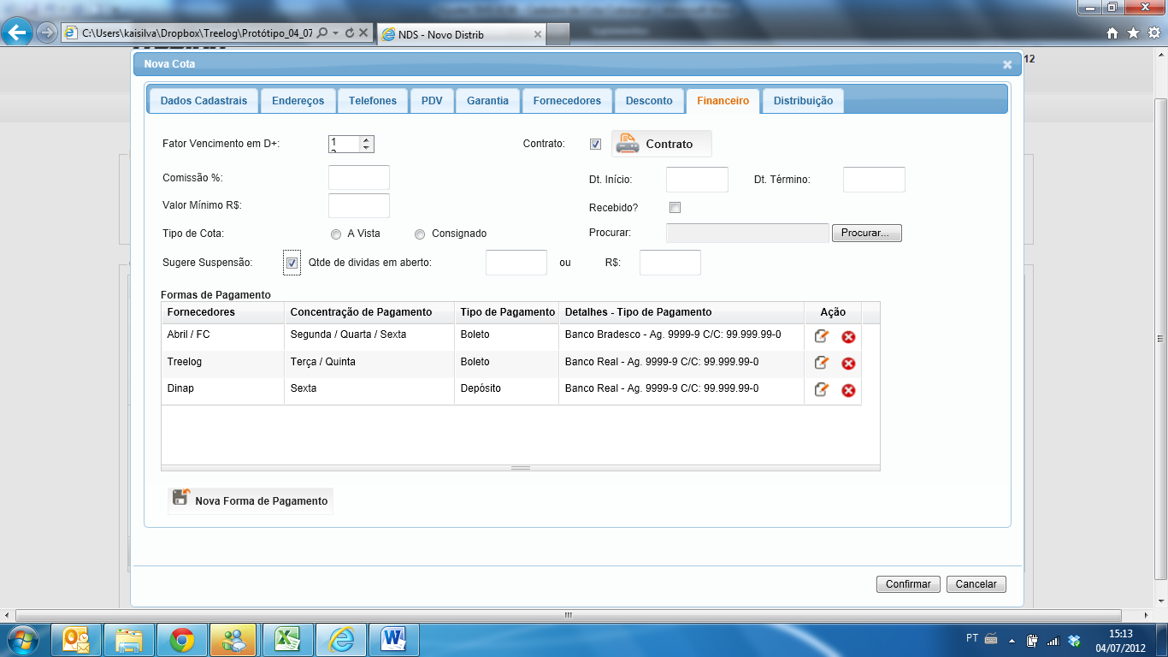

Tela de Associação das Formas de Pgto.

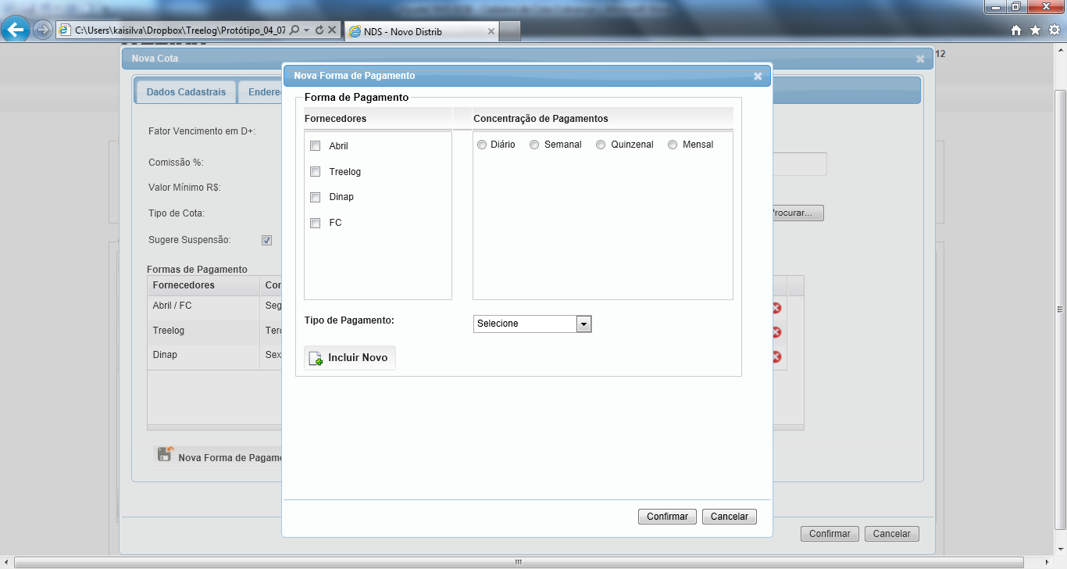

Diário

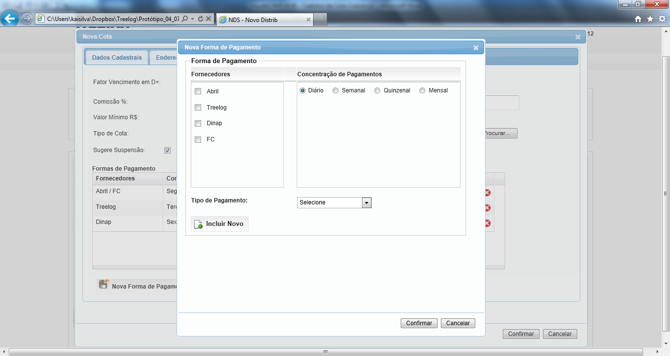

Semanal

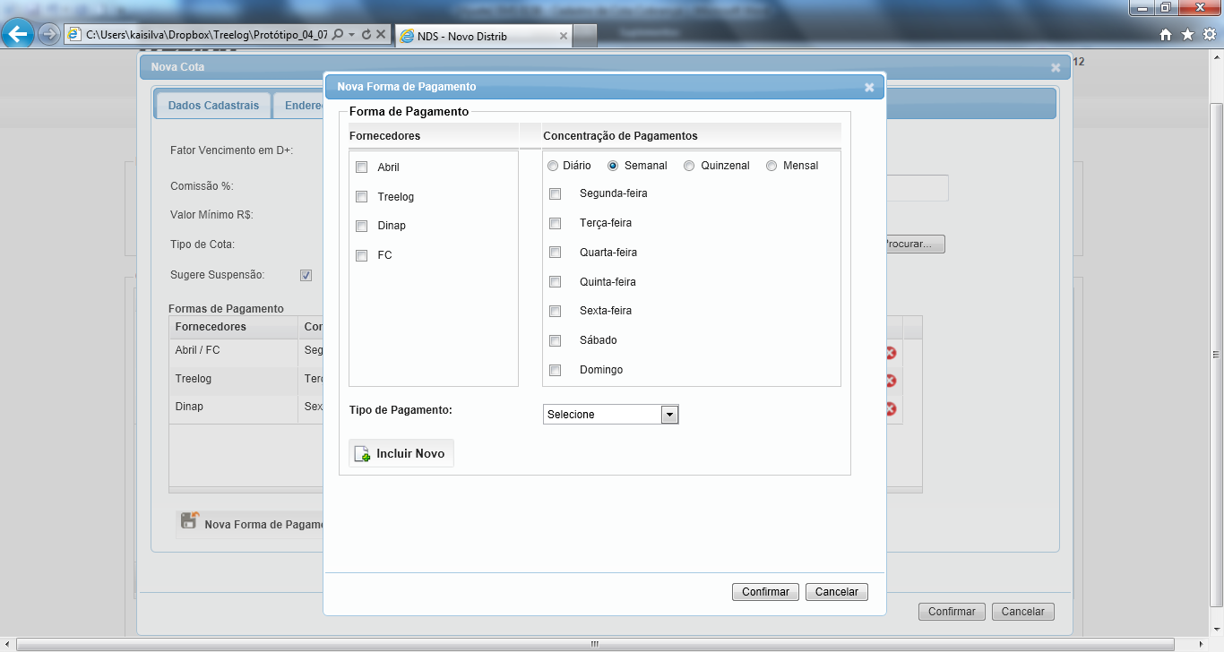

Quinzenal

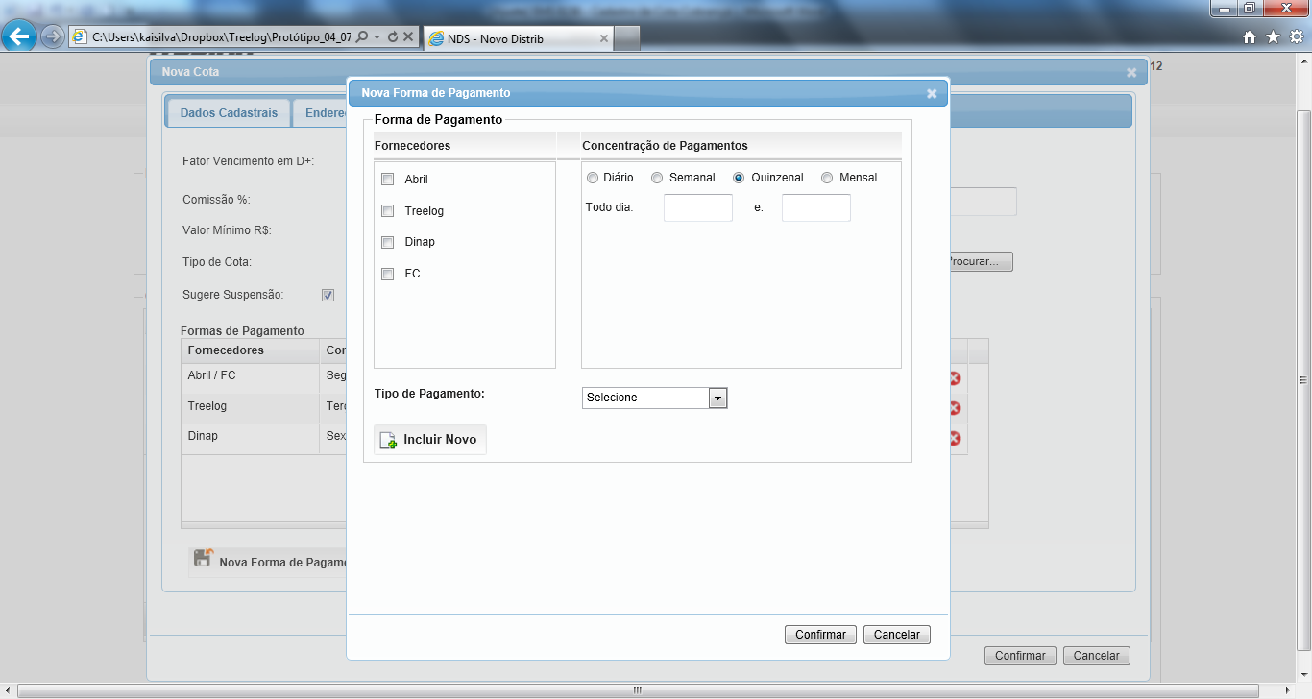

Mensal

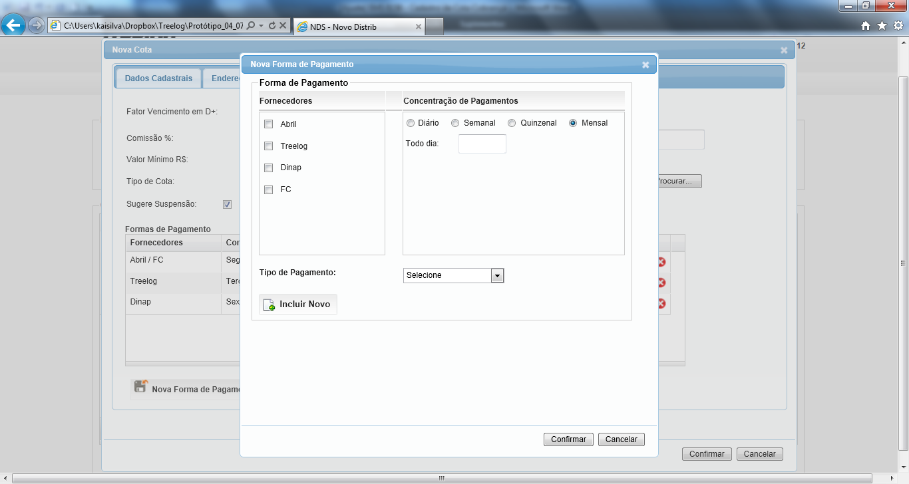

Indicação de formas de pagamento - boleto:

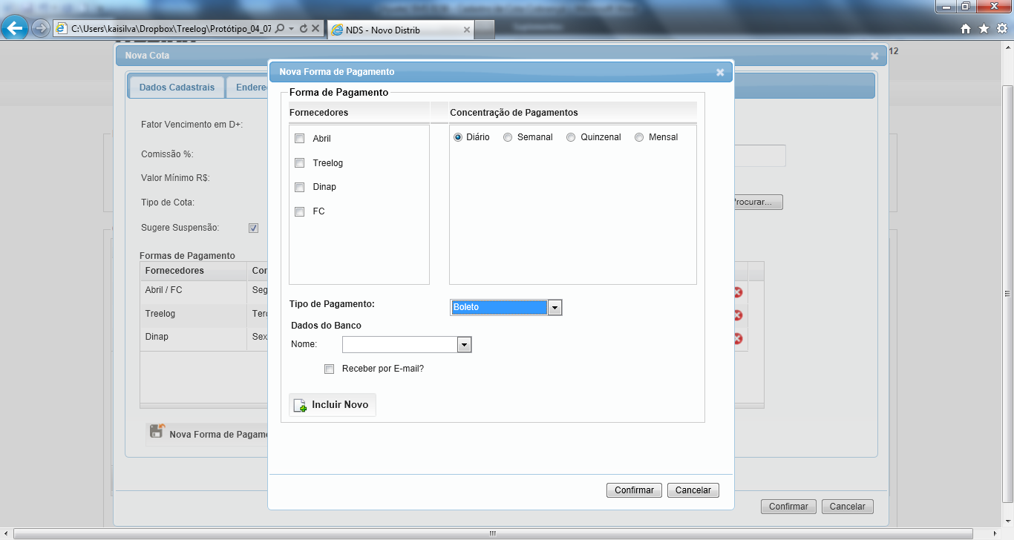

Indicação de formas de pagamento - cheque:

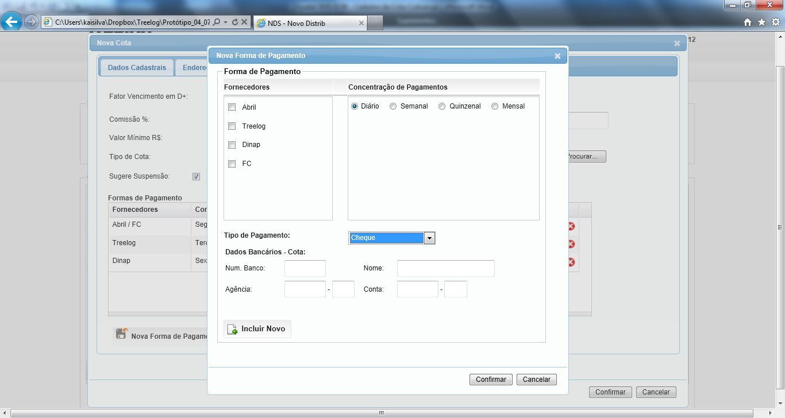

Indicação de formas de pagamento - depósito :

Indicação de formas de pagamento – transferência bancária :

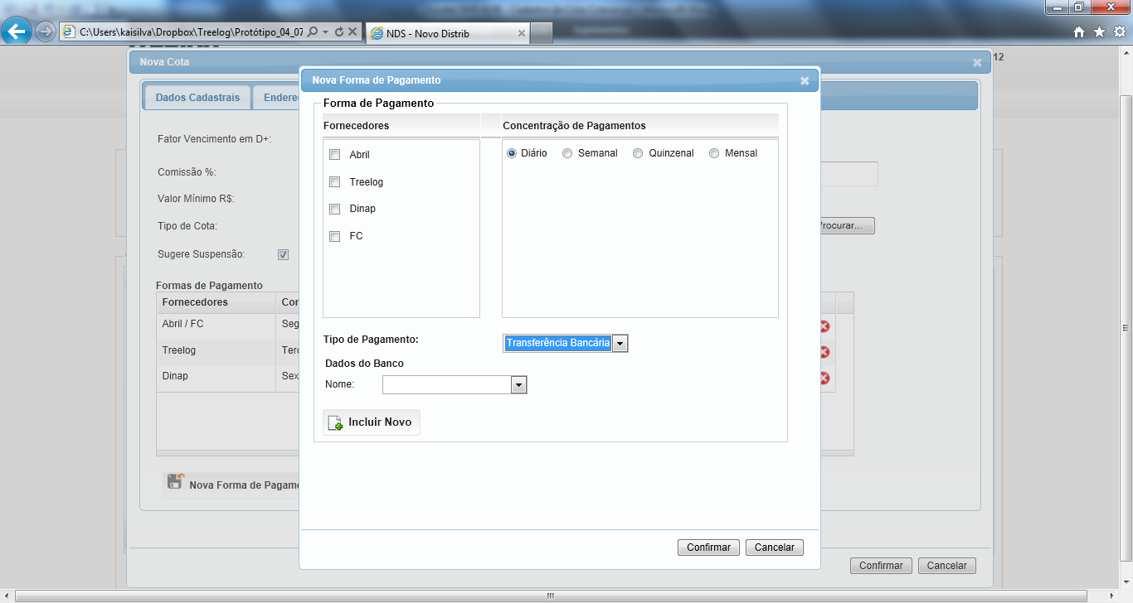

Indicação de formas de pagamento – Dinheiro:

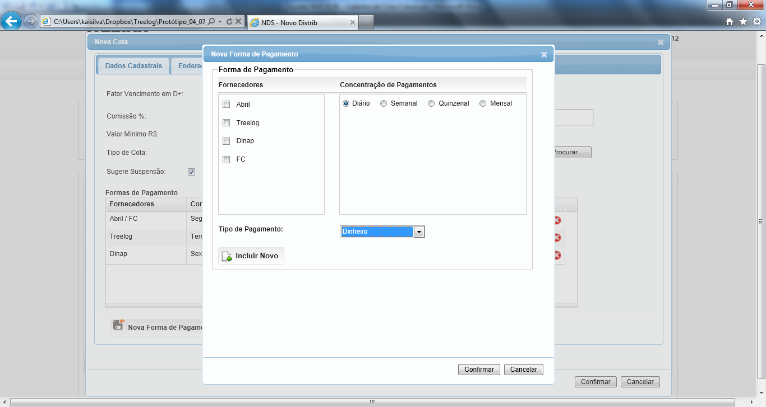

Indicação de formas de pagamento – Outros

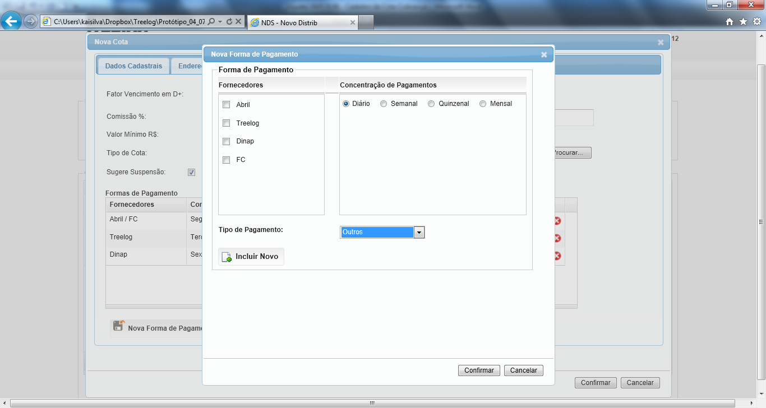

Indicação de formas de pagamento – Boletos em branco

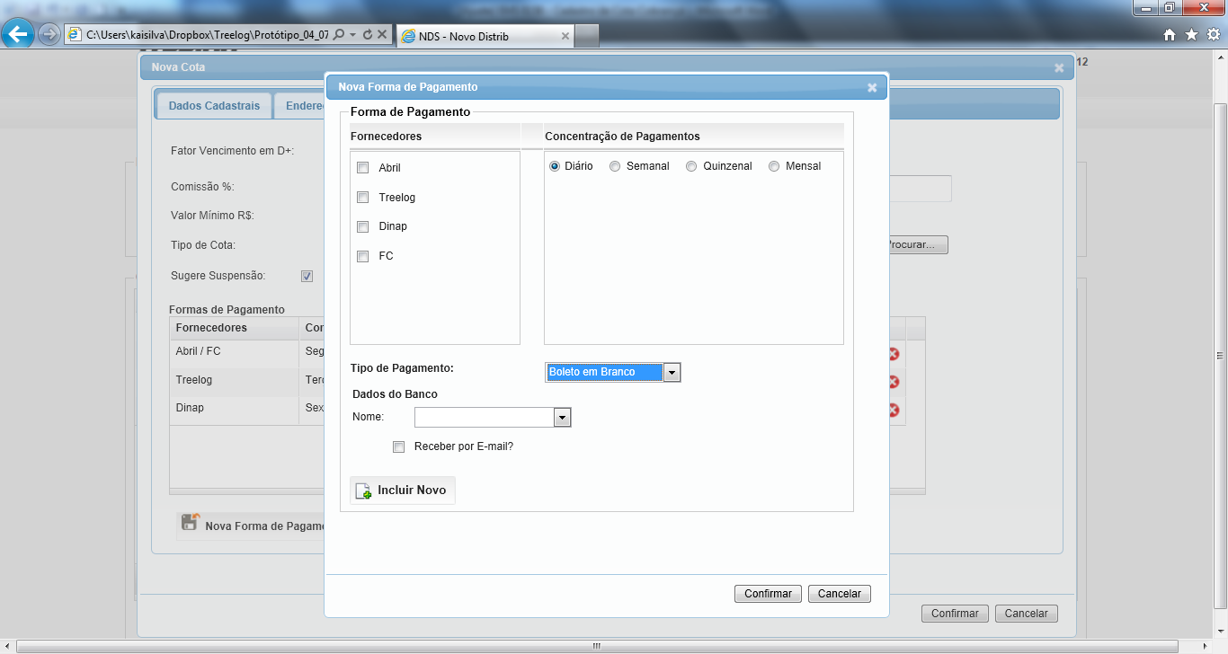

## Relatórios envolvidos na Manutenção

NA

## Interface dos Dispositivos envolvidos na Manutenção

NA

## Integrações entre sistemas/módulos envolvidas na Manutenção

NA

PONTOS DE ATENÇÃO[3]*

## Riscos, restrições e dependências envolvidos na manutenção

NA

ESPECIFICAÇÃO TÉCNICA[4]**

## Lista de objetos manipulados/alterados/criados

Esta seção destaca os objetos do sistema/módulo envolvidos nesta Manutenção.

## Estrutura de Dados

## Objetos de Banco de Dados

## Fontes

## Documentação

ESTIMATIVA PREVISTA[5]**

## Estimativa de para implantação:

|  |  |  |
| --- | --- | --- |
| **ATIVIDADES DE IMPLEMENTAÇÃO** | **HORAS ESTIMADAS (h)** | |
| <Preencher com o nome da atividade executada pela Consultoria > | <Preencher com a Qtde de horas> | |
| <Preencher com o nome da atividade executada pela Consultoria > | <Preencher com a Qtde de horas> | |
| <Preencher com o nome da atividade executada pela Consultoria > | <Preencher com a Qtde de horas> | |
|  |  | |
| **TOTAL HORAS** | <Preencher com Qtde TOTAL de horas> | |
| **Data Início/Fim da Implementação da SEM** | <dd/mm/aaaa> | <dd/mm/aaaa> |
| **ATIVIDADES DE HOMOLOGAÇÃO/TESTES** | **HORAS ESTIMADAS (h)** | |
| <Preencher com o nome da atividade executada pela Consultoria> | <Preencher com a Qtde de horas> | |
| <Preencher com o nome da atividade executada pela Abril> | <Preencher com a Qtde de horas> | |
| **Data Início/Fim da Homologação da SEM** | <dd/mm/aaaa> | <dd/mm/aaaa> |
| **ATIVIDADES IMPLANTAÇÃO** | **HORAS ESTIMADAS (h)** | |
| <Preencher com o nome da atividade> | <Preencher com a Qtde de horas> | |
| <Preencher com o nome da atividade> | <Preencher com a Qtde de horas> | |
| **Data de Implantação em Produção** | <dd/mm/aaaa> | <dd/mm/aaaa> |

## Aprovações:

|  |  |  |  |
| --- | --- | --- | --- |
| **Nome** | **Área** | **Assinatura** | **Data** |
| <Nome do aprovador> | <Nome da área do aprovador> | <Assinatura do aprovador> | <dd/mm/aaaa> |
| <Nome do aprovador> | <Nome da área do aprovador> | <Assinatura do aprovador> | <dd/mm/aaaa> |
| <Nome do aprovador> | <Nome da área do aprovador> | <Assinatura do aprovador> | <dd/mm/aaaa> |
|  |  |  |  |

PLANO DE IMPLANTAÇÃO EM HOMOLOGAÇÃO/PRODUÇÃO[6]**

## Roteiro de implantação em homologação

|  |  |  |  |  |  |
| --- | --- | --- | --- | --- | --- |
| **Seq.** | **Grupo Solucionador** | **Descrição da atividade** | **Versão** | **Caminho Versionador** | **Status\*** |
| *<1>* |  |  |  |  |  |
| *<2>* |  |  |  |  |  |
| *<3>* |  |  |  |  |  |
| *<4>* |  |  |  |  |  |
| *<n>* |  |  |  |  |  |

*Preenchido pela Gerência de Liberação

## Roteiro de implantação em produção

|  |  |  |  |  |  |  |
| --- | --- | --- | --- | --- | --- | --- |
| **Seq.** | **Grupo Solucionador** | **Descrição da atividade** | **Data/Hora Programada p/ Execução** | **Versão** | **Caminho Versionador** | **Status\*** |
| *<1>* |  |  |  |  |  |  |
| *<2>* |  |  |  |  |  |  |
| *<3>* |  |  |  |  |  |  |
| *<4>* |  |  |  |  |  |  |
| *<n>* |  |  |  |  |  |  |

*Preenchido pela Gerência de Liberação

PLANO DE VOLTA

## Roteiro para aplicação do plano de volta

|  |  |  |
| --- | --- | --- |
| **Seq.** | **Grupo Solucionador** | **Descrição da atividade de volta** |
| *<1>* |  |  |
| *<2>* |  |  |
| *<3>* |  |  |
| *<4>* |  |  |
| *<n>* |  |  |

* A sequência de atividades descritas no plano de volta deverão estar sincronizadas (mesmo ID) com o Roteiro de Implantação

PLANO DE COMUNICAÇÃO

|  |  |  |  |
| --- | --- | --- | --- |
| **Seq. Escalonamento** | **Nome Contato** | **Telefone** | **Área / Responsabilidade** |
| *1.* |  |  |  |
| *1.1 (opcional)* |  |  |  |
| *1.2 (opcional)* |  |  |  |
| *1.3 (opcional)* |  |  |  |
| *2.* |  |  |  |
| *2.1 (opcional)* |  |  |  |
| *2.2 (opcional)* |  |  |  |
| *2.3 (opcional)* |  |  |  |
| *3.* |  |  |  |
| *3.1 (opcional)* |  |  |  |
| *3.2 (opcional)* |  |  |  |
| *3.3 (opcional)* |  |  |  |

1. * Preenchido pela Abril
2. * Preenchido pela Abril
3. * Preenchido pela Abril
4. ** Preenchido pela Consultoria
5. ** Preenchido pela Consultoria
6. ** Preenchido pela Consultoria